
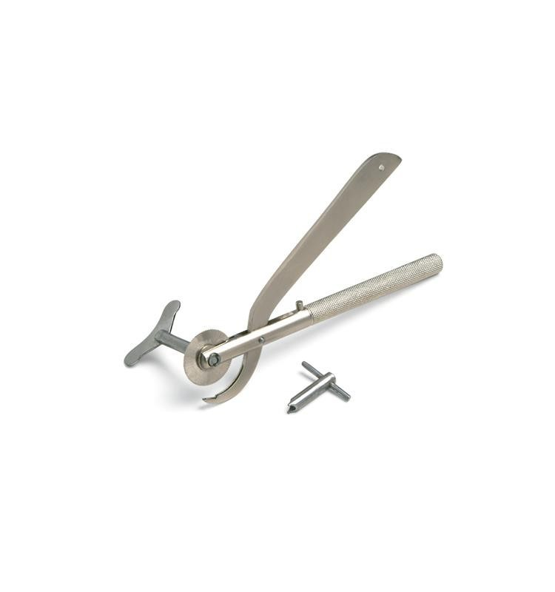
ÚTIL CORTAR SORTIJAS

2-4041-0-0

Este útil permite cortar, con un pequeño disco de sierra, una sortija que se encuentre en el dedo sin posibilidad de salir por algún motivo.
Dispone de un pequeño tope protector que garantiza la seguridad de la mano.
Realiza un corte limpio y preciso para facilitar la posterior reparación de la joya.

No dispone de discos de recambio. Cuando se haya gastado el disco hay que cambiar el útil completo.

Características:

· Dimensiones: 40 x 40 x 120 mm
· Dimensión del disco de sierra: 20 mm
· Peso: 60 g

Industrial Martí de Relojería S.L. · C/ Pi, 12 · 08002 Barcelona · España · +34 93 412 26 28 info@industrialmarti.com · www.industrialmarti.com

